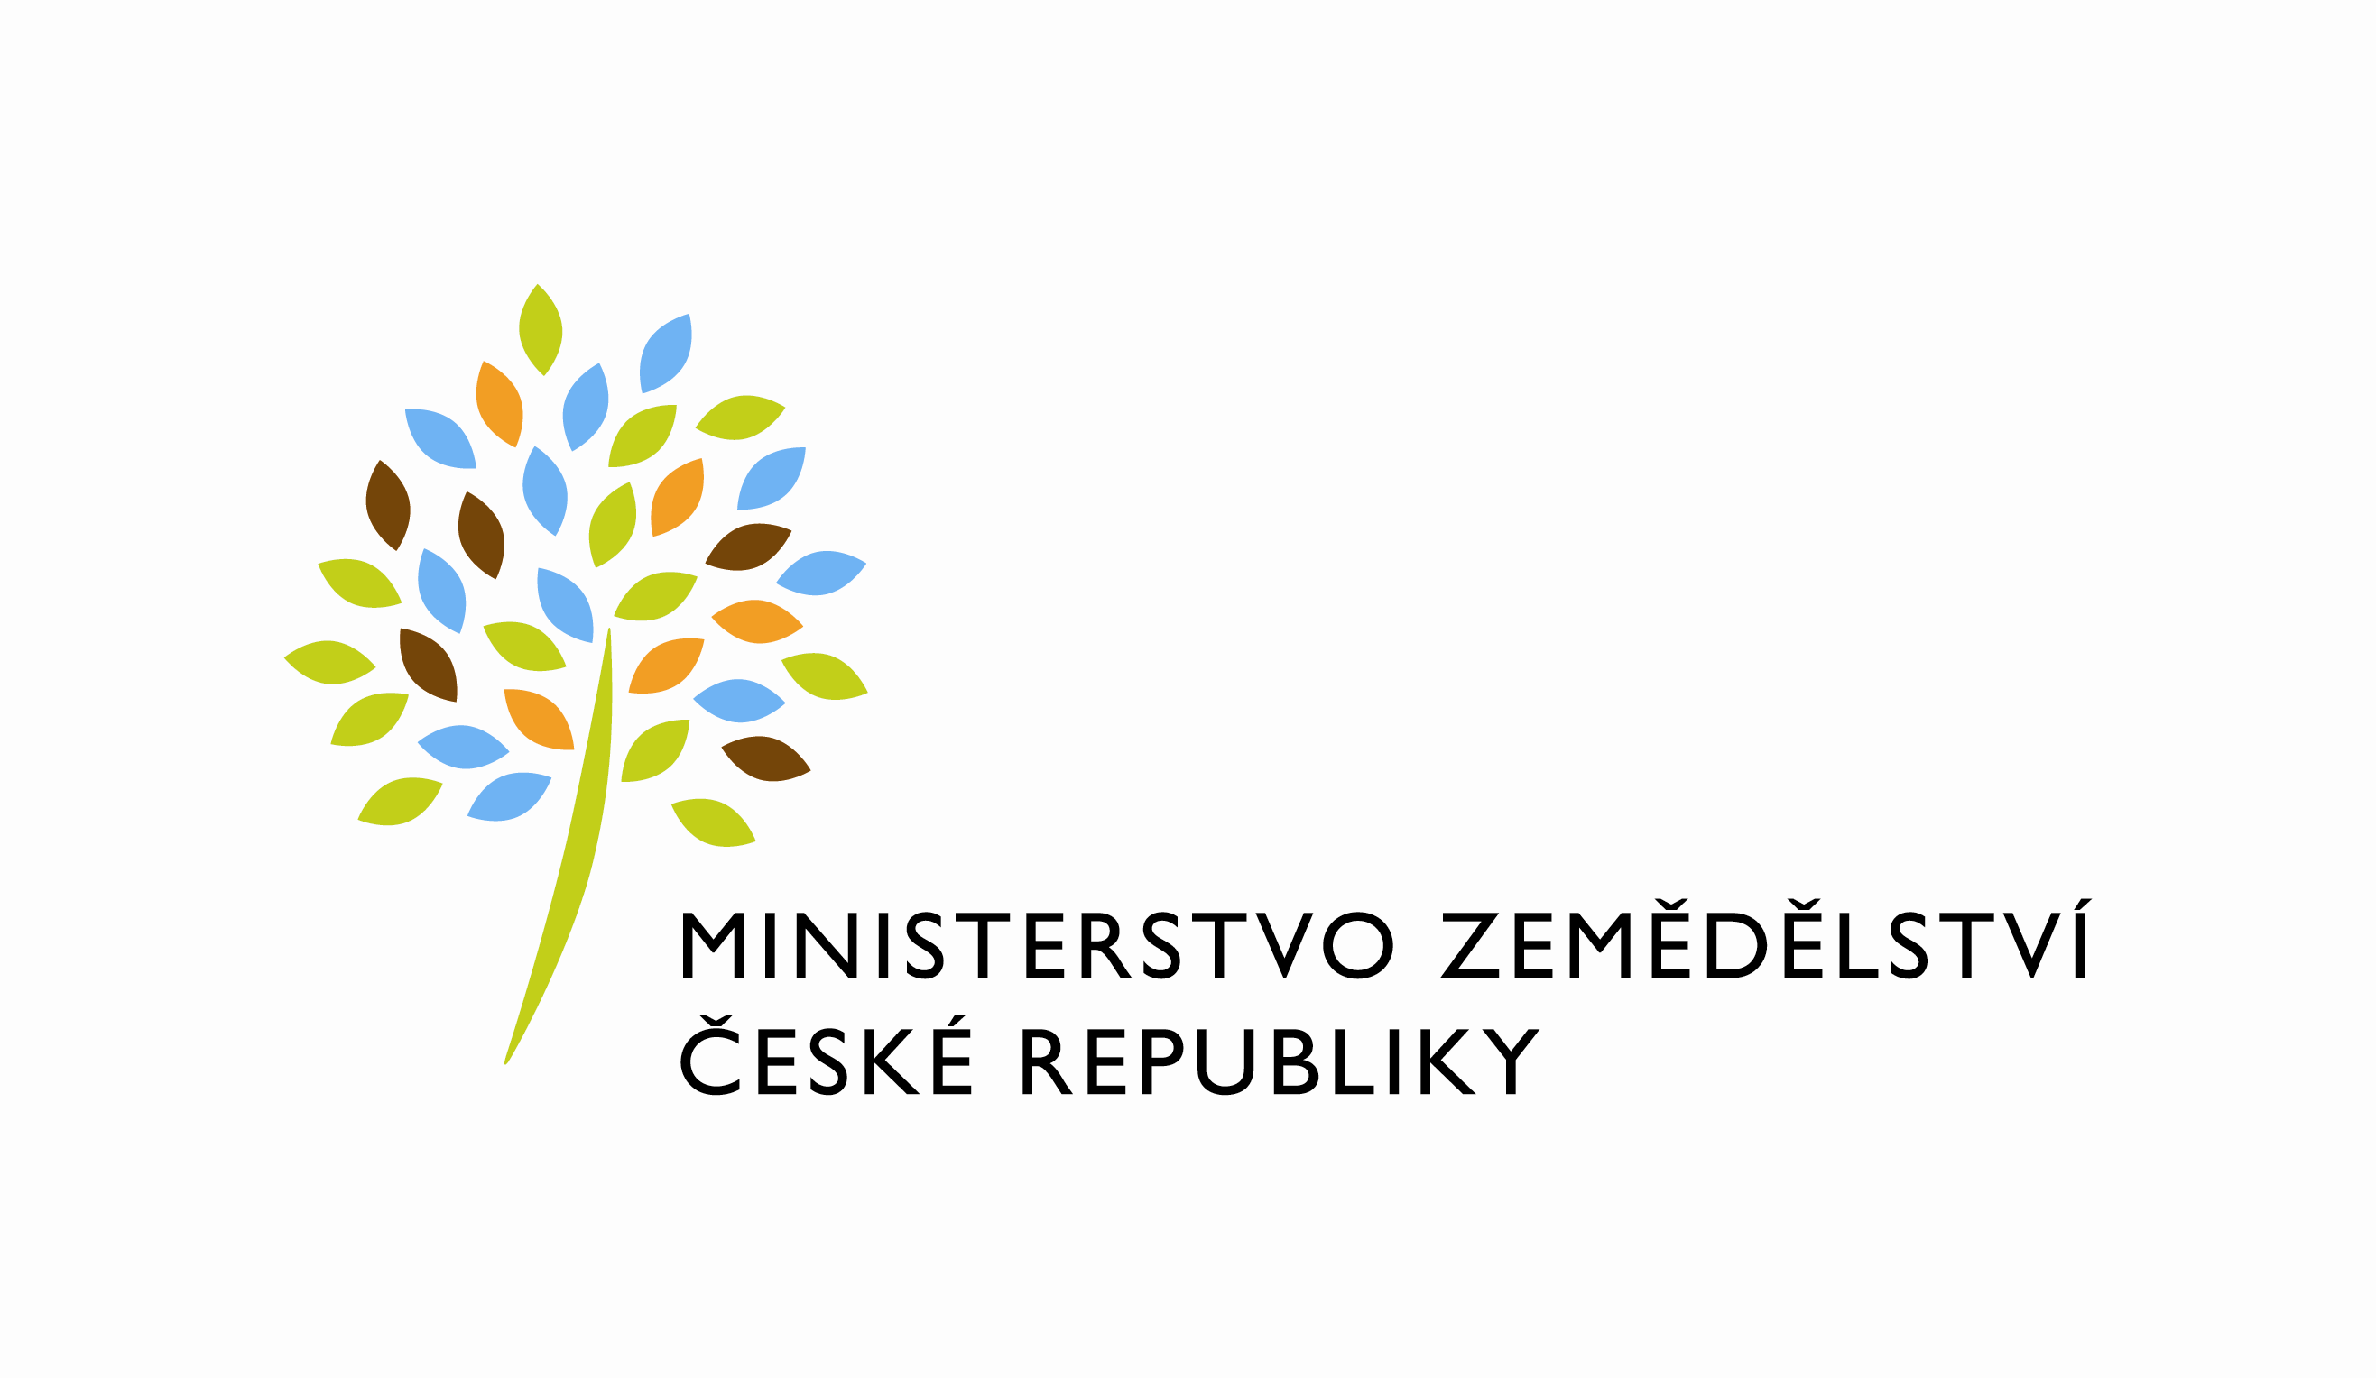

Č. smlouvy 570-2011-131337/2

Dodatek č. 2
k nájemní smlouvě uzavřené dne 29. 3. 2010

Česká republika – Ministerstvo zemědělství
se sídlem: Těšnov 65/17, 110 00 Praha 1
za kterou právně jedná Mgr. Pavel Brokeš, ředitel odboru vnitřní správy
IČ : 00020478
DIČ: CZ00020478
Plátce DPH
Bankovní spojení:
Číslo účtu pro úhradu nájemného:
Číslo účtu pro úhradu nákladů spojených s provozem budovy:
(dále jen „pronajímatel“)

Kontaktní osoba: Dana Machačová, referent ORSB
se sídlem: Poděbradova 909, 537 01 Chrudim
tel:
e-mail:
Fakturační adresa: sídlo zaměstnance ORSB

a

OMEGA plus Chrudim s.r.o.
Palackého 314, 537 01 Chrudim
Zastoupená ing. Milanem Kuštou – prokura
IČ:27255139
Bankovní spojení:
( dále jen „nájemce“)

Tímto dodatkem se mezi pronajímatelem a nájemcem mění a doplňuje Nájemní smlouva uzavřená dne 29. 3. 2010.

Dodatkem se upravuje:
Čl. VII.1),2),6)

VII.

- Nájemce se zavazuje platit pronajímateli za nájem výše uvedené části nemovitosti nájemné ve výši 38.782, Kč/rok bez DPH.

- Nájemné bude nájemci fakturováno čtvrtletně ve výši 9.695,5 Kč bez DPH.
Nájemné bude nájemcem hrazeno na účet vedený u vždy na základě faktury vystavené pronajímatel do doby splatnosti uvedené na faktuře.

6) Pronajímatel je oprávněn zvýšit platbu za pronájem o míru inflace za předchozí kalendářní rok, přičemž podkladem pro tuto úpravu budou oficiální údaje zveřejněné Českým statistickým úřadem.

Tento dodatek nabývá platnosti dnem podpisu oběma smluvními stranami.

Dodatek je vyhotoven ve čtyřech vyhotoveních, přičemž každá ze smluvních stran obdrží po dvou vyhotoveních.

Ostatní ustanovení smlouvy zůstávají beze změny.

Nájemce svým podpisem níže potvrzuje, že souhlasí s tím, aby byl uveřejněn obraz tohoto dodatku a dalších dokumentů od tohoto dodatku odvozených, stejně jako obraz smlouvy, od níž je dodatek odvozen, a jejich případných změn (dodatků) a dalších dokumentů od této smlouvy odvozených, včetně metadat požadovaných k uveřejnění dle zákona č. 340/2015 Sb., o registru smluv. Smluvní strany se dohodly, že podklady dle předchozí věty odešle za účelem jejich uveřejnění správci registru smluv pronajímatel. Tím není dotčeno právo nájemce k jejich odeslání.

V Praze dne

Pronajímatel Nájemce

…………………………………. ……………………………….

Ministerstvo zemědělství Omega plus Chrudim s.r.o.
Mgr. Pavel Brokeš
ředitel odboru vnitřní správy

